SLOVENŠČINA – 6 UR
- URA – ČRKA H
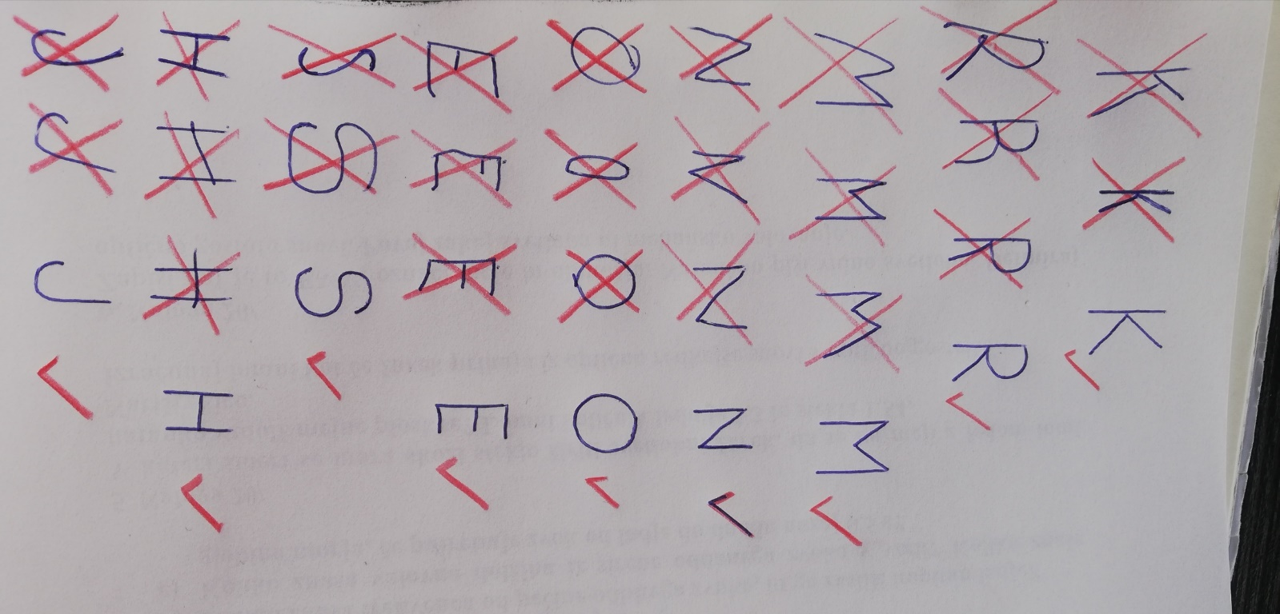
Črko H naredi kot običajno. Črka je sestavljena iz treh ravnih črt (dveh navpičnih in ene vodoravne), zato se potrudi, da bodo tudi tvoje ravne. Ne pozabi - navpični črti moraš začeti pisati zgoraj. Pazi, da H – ji ne bodo ne preširoki ne preozki. V malem zvezku med črkami vedno naredi prstek presledka. Pri B – jih ste nekateri na to pozabili. :( In še en nasvet…za vse črke pri zapisu besed se moraš zelo potruditi. V nekaterih zvezkih sem opazila, da se zelo potrudite za tisto črko, ki se jo tisti dan učimo, na natančen zapis ostalih pa kar pozabimo…pa vam nalepim tukaj eno sliko…otroci bodo vedeli za kaj gre…pobrano je iz slik njihovih domačih nalog.
Da česa ne pozabiš….
Velik zvezek - mavrična črka in okrog nje vsaj 15 majhnih črk; nariši ali napiši predmete na črko H;
Mali zvezek – tri vrste velikih H-jev in 3 vrste malih H-jev; prepis besed pri znaku pero (HIŠA, MUHA, MIHA…)
E-zvezek za opismenjevanje – igrice pri pikapolonici in branje (vse vsaj trikrat).

- In 3. URA – PRI KOSILU
Pri kosilu se vedno zgodi kaj zanimivega. Vsaj po navadi ne teče vse tako, kot bi si mama želela. Razbit kozarec, prevrnjen vrč s sokom, brcanje otrok pod mizo, hrana, ki otrokom ni prav všeč… Vam je kaj znano? Se spomnite, kakšnega dogodka ob kosilu, ki vam je še posebej ostal v spominu.
Če bi bili v šoli, bi poslušali posnetek o tem, kaj se je pri kosilu zgodilo Ani in Roku, a na žalost ne gre. Prosi starše, da ti odlomek ga preberejo, ti pa pozorno poslušaj.
Ana in Rok sta se igrala s prijatelji na dvorišču, mamica pa je kuhala kosilo. Ko je bilo kosilo kuhano, je mamica poklicala otroka. Ana in Rok sta stekla po stopnicah v stanovanje. Sezula sta čevlje in si umila roke. Sedla sta k mizi. Mamica je na mizo postavila zelenjavno juho. Najprej je juho nalila v Anin krožnik. Ana se je zahvalila. Nato je nalila juho še v Rokov krožnik. Rok zelenjavne juhe ne mara, zato se je začel spakovati in mahati z rokami. Z roko je zadel krožnik in juha se je polila. Ko je Rok videl, kaj je naredil, mu je postalo žal. Mamici se je opravičil. Brez besed je odšel po krpo in pobrisal mizo. Vsi trije so sedli za mizo. Rok je prosil mamico, naj mu nalije malo juhe. Poskusil jo je. Ugotovil je, da je okusna, zato jo je pojedel. Za posladek so pojedli še palačinke.
Ustno odgovori na vprašanja.
Kje sta se igrala Rok in Ana? S kom sta se igrala? Kaj je v stanovanju delala mamica? Kdaj je mamica poklicala Roka in Ano? Kam sta stekla?
Kaj sta naredila, ko sta prišla v stanovanje? Kam sta odšla, ko sta si umila roke in se sezula?
Kaj je postavila mamica na mizo? Komu je najprej nalila zelenjavno juho? Kaj je naredila Ana, ko ji je mamica nalila zelenjavno juho? Ali Rok rad je zelenjavno juho? Mu jo je mamica nalila v krožnik? Kaj je delal Rok, ko mu je mamica nalivala zelenjavno juho? Kaj se je zgodilo? Kakšen je postal Rok, ko je polil juho? Komu se je opravičil? Kdo je pobrisal mizo? Kaj je Rok prosil mamico? Kaj je ugotovil Rok, ko je poskusil zelenjavno juho? Ali jo je pojedel?Kaj so pojedli za posladek?

Sedaj odpri DZ na strani z naslovom PRI KOSILU. Označi pravilen vrstni red dogajanja v zgodbi. Potem pa… Da ne boš opisoval enakega dogodka, kot si ga slišal, sem ti pripravila malo drugačno zgodbo… Ob slikah pripoveduj. Naslov si izberi sam. Za vsako sliko povej vsaj eno poved. Starši naj te posnamejo in mi to pošljejo preko vibra.
Cilj dejavnosti je, da otrok samostojno pripoveduje zgodbo ob slikah. Pri tem mora paziti na lepo tvorjenje povedi. To pomeni, da se poved ne začne z IN, kar se pogosto zgodi. Pozoren naj bo, da ne ponavljajo enih in istih besed (POTEM). Starši otroci to zmorejo. To smo letos že delali v šoli. Ne sestavljajte jim vi povedi.
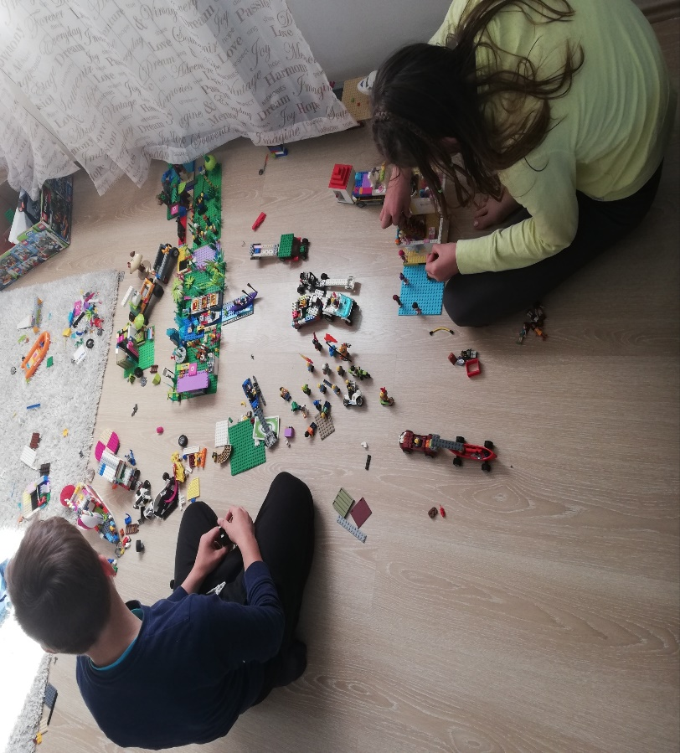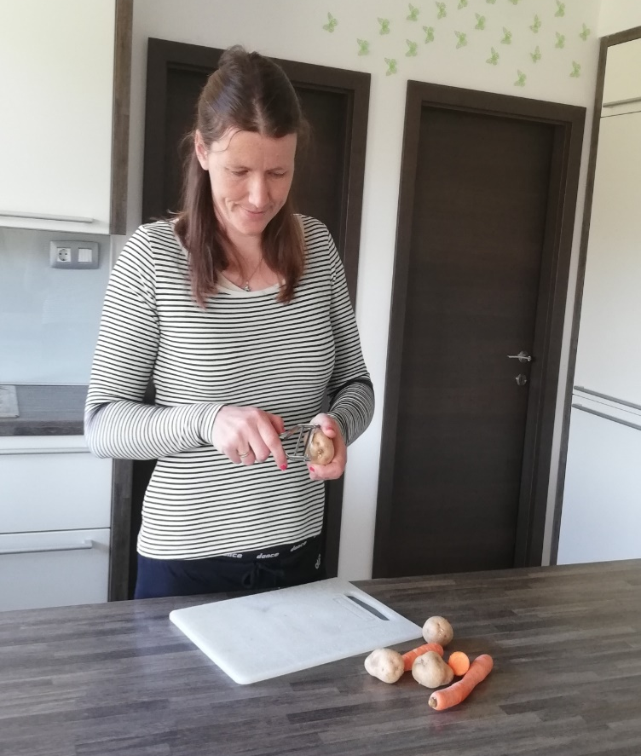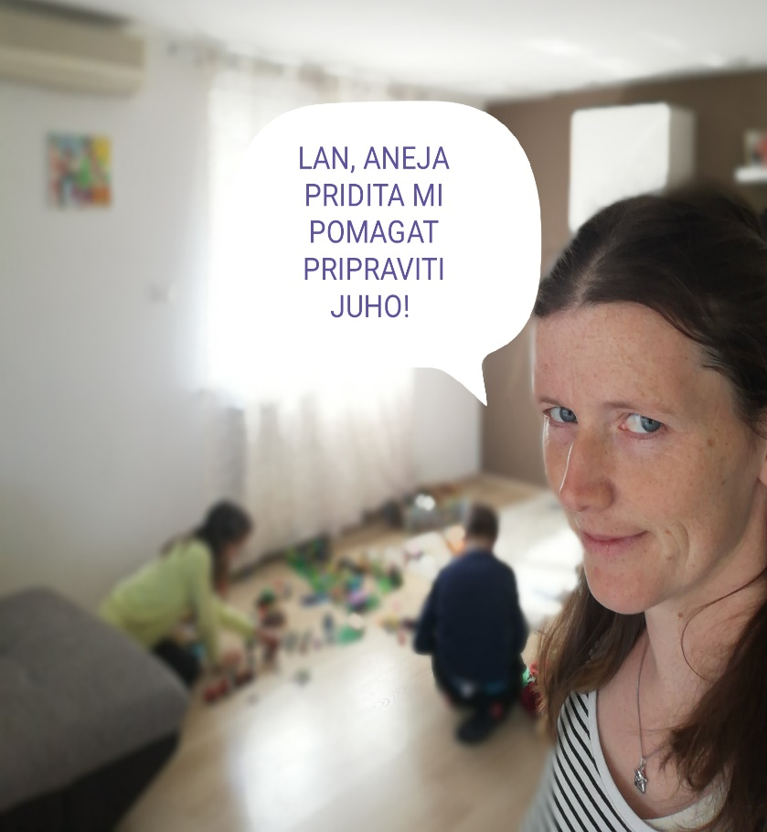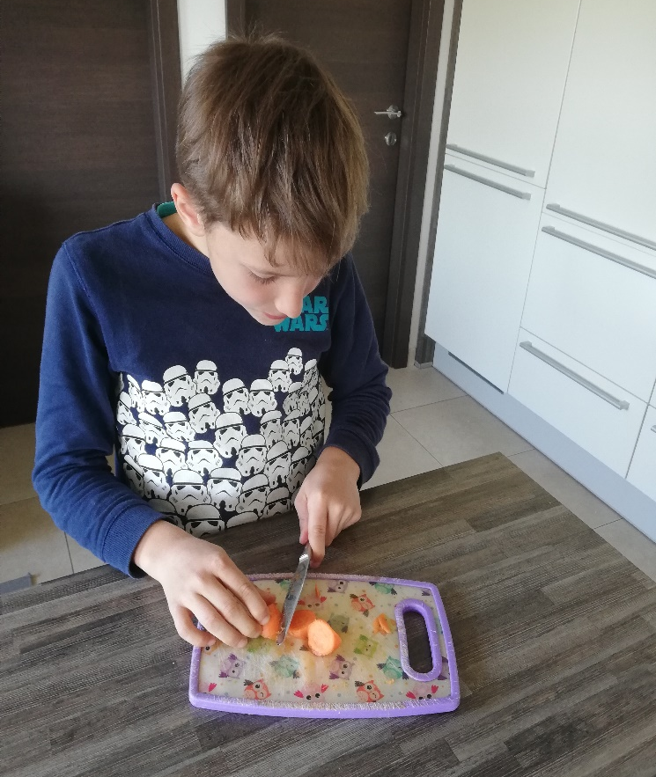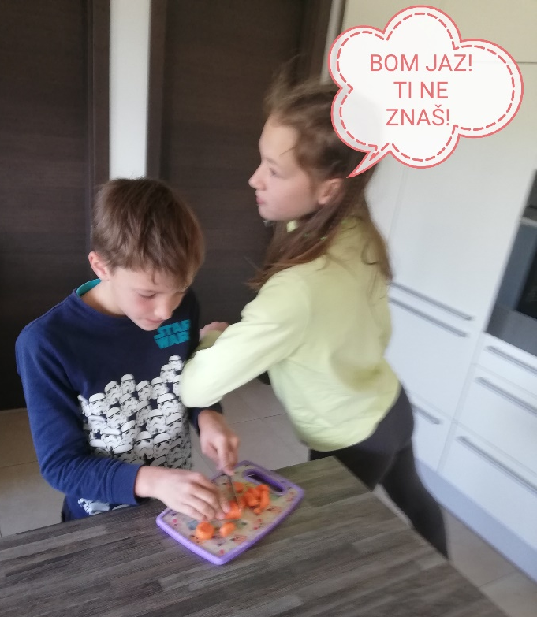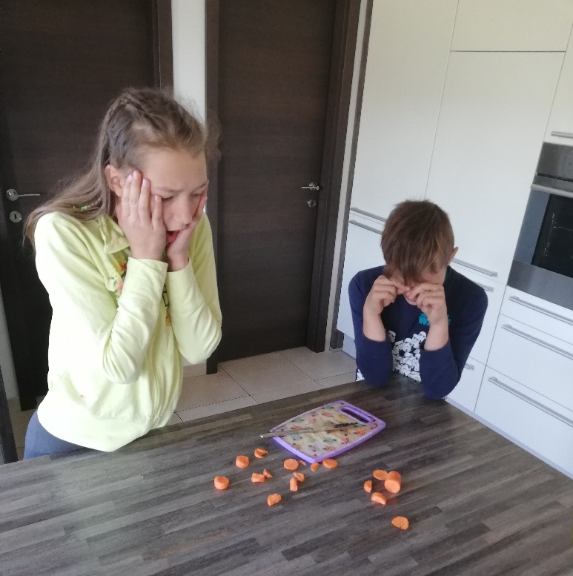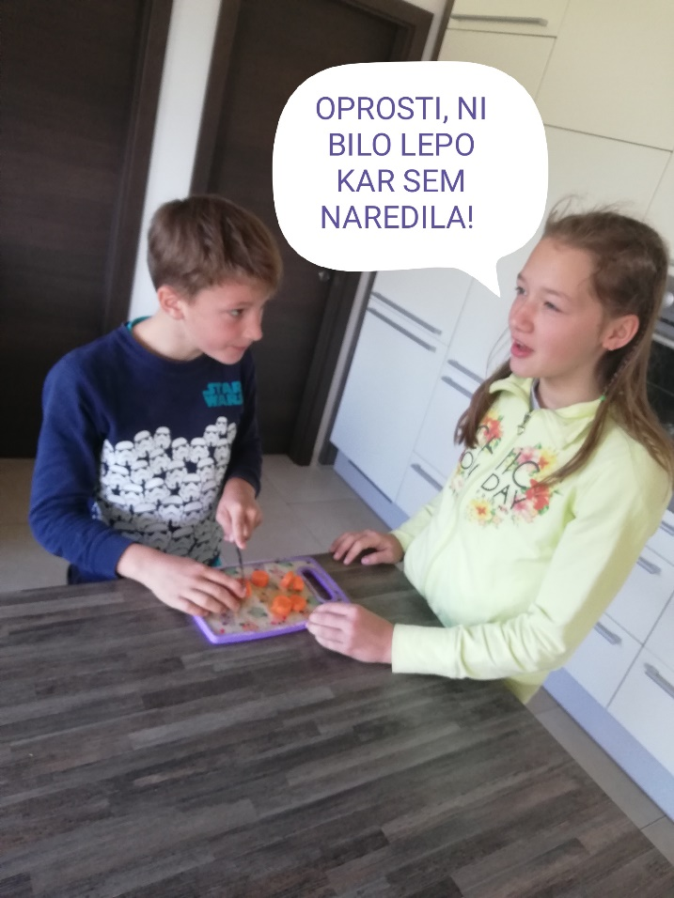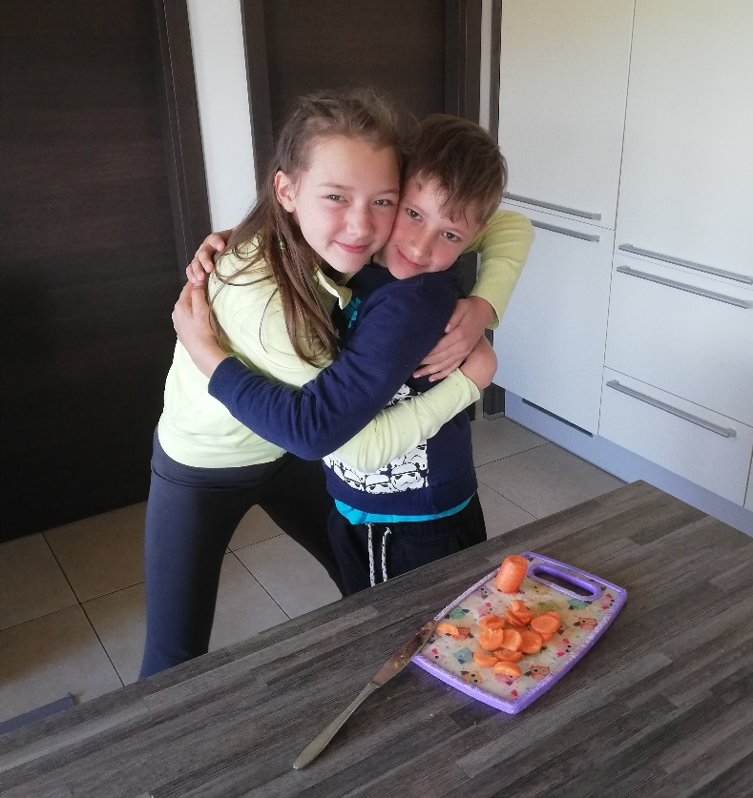

4. ura - JURI MURI DRUGIČ V AFRIKI
Pozorno poslušaj in opazuj ilustracije pravljice!
https://www.youtube.com/watch?v=NcET8jn1fs0
Poslušaj zakaj je Juri Muri šel ponovno v Afriko? Je bil razlog spet to, da se ni maral umivati?
Ne… tokrat se je odpravil v Afriko, ker je pogrešal družbo, prijatelje. Doma je bil sam, tam pa je vedel, da bo imel družbo.
To zveni kar znano, kajne? V času korona virusa mislim, da že prav vsi pogrešamo družbo vrstnikov, prijateljev.
Danes bo tvoja naloga naslednja: Ti ne boš odpotoval v Afriko, da bi tam našel družbo in prijatelje. Lahko pa se spomniš nanje drugače. Pri vsej tehniki danes to res ni problem. Naloga torej je, da po telefonu (še boljše videoklic) pokličeš prijatelja in z njim malo poklepetaš.
V velik zvezek za slovenščino pa nalepi spodnji list, če imaš možnost printanja, in ga reši. Če nimaš te možnosti, samo napiši naslov potem pa številko vprašanja in zraven odgovor.
JURI MURI DRUGIČ V AFRIKI
(TONE PAVČEK)
ODGOVORI.

- ALI JE ŠEL JURI MURI TOKRAT PRVIČ V AFRIKO?_____
- ALI SE JE PELJAL JURI MURI V AFRIKO Z LADJO?_____
- OBKROŽI ŽIVALI NA KATERE SE JE JURI MURI SPOMNIL, KO JE RAZMIŠLJAL O AFRIKI.
LISICA KROKODIL PES SLON VEVERICA NOJ

- SPODAJ NARIŠI PRIJATELJA/PRIJATELJICO, KI SI GA POKLICAL PO TELEFONU.

- ura – črka G
Črko G naredite kot običajno. Ponovno vas spomnim na pravilen in natančen zapis vseh črk ! Spomni se na napake, ki upam, da jih ta teden v zvezkih ne bo več.

- ura – Berem in pišem
V priponki si dobil powerpoint, ki sem ti ga pripravila, da bo branje malo bolj zabavno. Ko ga odpreš pazi, da klikneš gumb za predstavitev. (označen s krogcem) Sicer ne bo delovalo pravilno. Ko klikneš na pravi odgovor, se ti bo pokazalo ali si izbral pravilen odgovor ali ne. Če si izbral pravilno, klikni na KAR TAKO NAPREJ, oz. če nisi klikni na PREBERI ŠE ENKRAT. Le tako bo delovalo pravilno.

BRALNI LIST
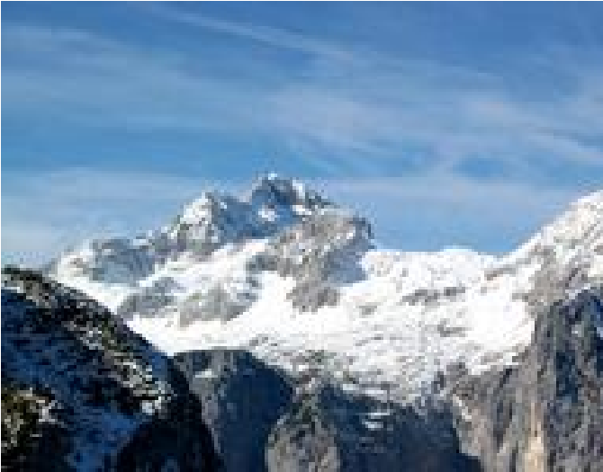
NA SLIKI JE GORA.

GORA JE VISOKA.

TA GORA JE V SLOVENIJI.

IME TE GORE JE TRIGLAV.

NA GORI JE ŠE SNEG.

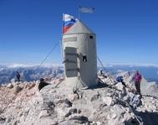
KAJ PA JE TO?
TO JE ALJAŽEV STOLP.

STE GA ŽE VIDELI?

POSTAVLJEN JE NA VRHU TRIGLAVA.

JE IZ PLOČEVINE. NA VRHU JE NAŠA ZASTAVA.

MATEMATIKA – 4. URE
- in 2. URA – števila do 15
Potrebuješ 2 škatli za jajca in 15 enakih majhnih kock (lego), kartončke z napisanimi številkami 11, 12, 13, 14, 15

V prvo škatlo za jajca položi 10 kock.
Dodaj prazno škatlo. Vanjo položi 1 kocko (v prvi prostorček). Koliko kock si dodal?
Preštej kocke v obeh škatlah. Koliko je vseh kock skupaj? 11.
Ob škatli postavi kartonček z zapisanim številom 11. To je število ENAJST.
Na enak način naredi še za število 12, 13, 14 in 15.
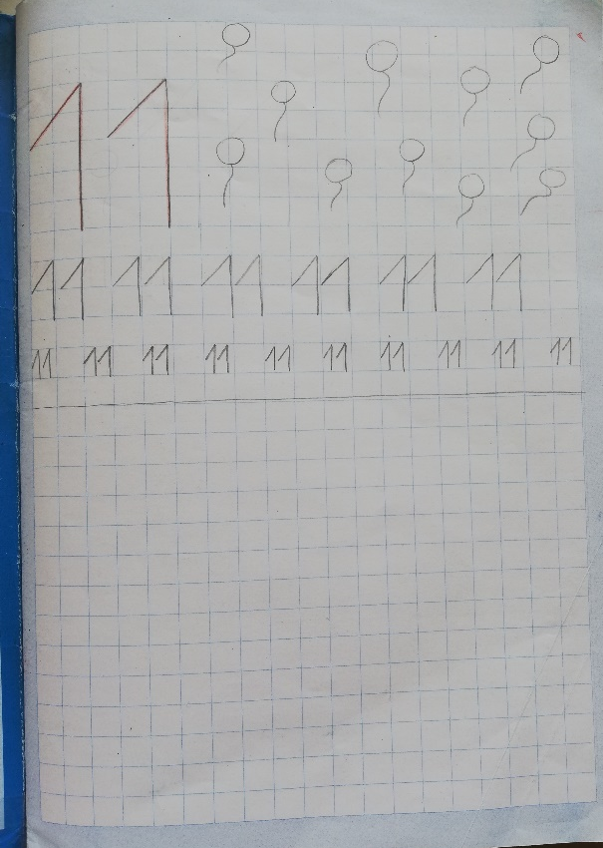
Zapis v zvezek
ENAJST
Na levi strani imaš primer za številko 11.
Enako naredi še za 12, 13, 14, 15. Namesto da rišeš balone, lahko namesto tega uporabiš kakšno štampiljko, če jo imaš doma.

3. in 4. URA – ŠTEVILA DO 15
V DZ 3 reši še vse strani, kjer so matematične naloge. Naslov prve je ŠTEVILA OD 11 do 15 naslov zadnje je VZORCI. Potrudi se, da pišeš in barvaš natančno. Zgleda veliko, vendar ni. Nekatere naloge res zavzamejo celo stran, vendar boš za povezovanje števil potreboval le par minut. Kako SAMOSTOJNO rešuješ po korakih?
- Oglej si nalogo.
- Poglej piktogram.
- Preberi navodilo.
- Dobro pomisli SAM, če ne gre povprašaj starše za dodatno razlago.
- Reši nalogo!
SPOZNAVANJE OKOLJA
- URA – Igra vlog
Katere ustanove, ki pomagajo pri ohranjanju zdravja poznaš?
LEKARNA, ZDRAVSTVENI DOM, ZOBOZDRAVSTVENI DOM. Si že bil v njih? Kdo pa dela v njih? FARMACEVT, ZDRAVNIK, ZOBOZDRAVNIK Kaj več o njih boš izvedel v posnetku.
https://www.youtube.com/watch?v=Z4U3J4eH2ZM&list=PLZWuVufApy60r-QNwgoL-1e4EQ2raiiR2&index=181
https://www.youtube.com/watch?v=1vr65qatUfE&list=PLZWuVufApy60r-QNwgoL-1e4EQ2raiiR2&index=175
https://www.youtube.com/watch?v=aMy_LHFL-iI

Če bi bili v šoli, bi se igrali igro vlog. To pomeni, da bi se igrali, kot smo se igrali Mačje mesto. Se spomniš? Prodajalne, banke, gostilne…
Če imaš doma bratca, sestrico se lahko igrata, da nekdo pride v lekarno, k zdravniku…

- In 3. URA – Preverjanje in SADNA SOLATA
Prejšnji teden si reševal preverjanje iz teme pomlad, ta teden pa te čaka tema zdravje.
Videl boš, da ni težko. So stvari, ki so del našega življenja in jih je treba le ozavestiti. Prosim Vas starše, da otroku preberete navodilo, potem pa naj nalogo reši samostojno. Vem, da vsi nimate doma printerja, zato te naloge rešite lahko tudi ustno. Potrebno je iti od naloge do naloge – sicer navodila lahko vmes pozabijo in s tem ne morejo pokazati dejanskega znanja. Slednje pa je naš cilj - Da pokažejo kaj znajo, vejo. V petek vas bom prosila, da mi v meil napišete kje so se pri otroku pojavile morebitne težave. Če težav ne bodo imeli, mi tudi to sporočite.
Ko boš rešil vse, pa si SAM pripravi sadno solato.
PREBERI IN NAREDI!

- UMIJ ROKE.
- POGLEJ KAKŠNO SADJE IMAŠ DOMA! IZBERI KAR IMAŠ RAD.
- UMIJ SADJE Z VODO.
- OLUPI SADJE.
- RAZREŽI GA NA MAJHNE KOŠČKE.
- POMEŠAJ VSE SADJE SKUPAJ.
- PRIPRAVI GA V SKODELICO, KOZAREC.
DOBER TEK!
PREVERJANJE
Cilja:
- Učenec pozna načine ohranjanja zdravja.
- Prepozna osnovne zunanje dele človeškega telesa.
Z ZELENO BARVICO OBKROŽI, KAR KORISTI TVOJEMU ZDRAVJU.
Z RDEČO BARVICO PREČRTAJ, KAR ŠKODUJE TVOJEMU ZDRAVJU.
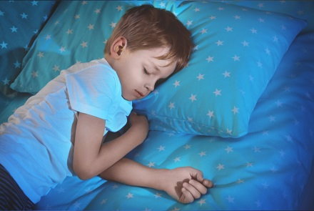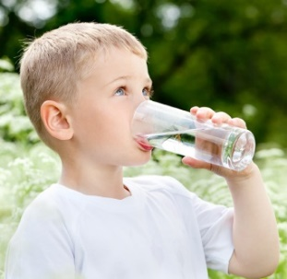

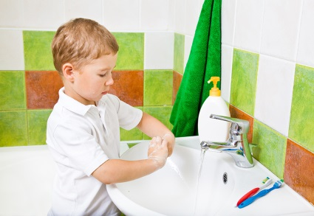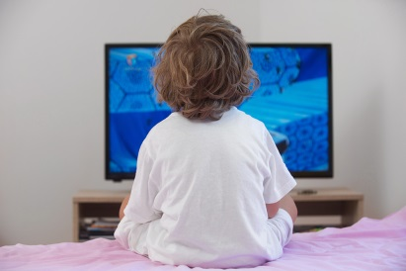

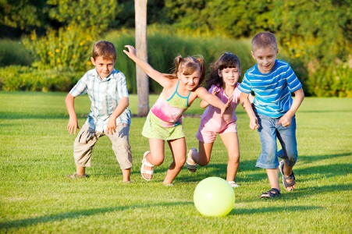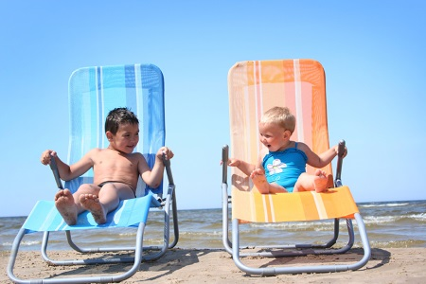

__ /__

OBKROŽI, S ČIM SKRBIŠ ZA SVOJE ZOBE.
PREČRTAJ, KAR TVOJIM ZOBEM ŠKODUJE.

__ /__

OBKROŽI JEDI, KI JIH NE SMEŠ POGOSTO UŽIVATI.
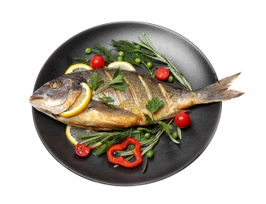

__ /__

OBKROŽI HRANO, KI TVOJEMU ZDRAVJU KORISTI.
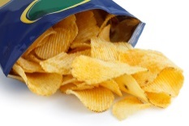

__ /__

OBKROŽI JEDI, IZ KATERIH BI SESTAVIL ZDRAV ZAJTRK.
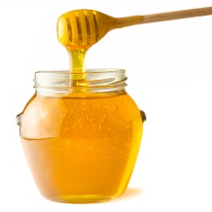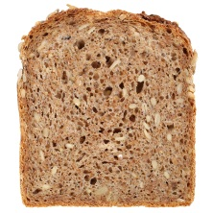

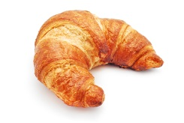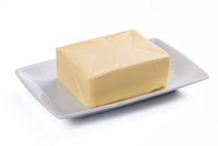

__ /__

KAKO BOŠ POSKRBEL ZA SVOJE ZDRAVJE?
OBKROŽI SLIČICO, KI USTREZNO DOPOLNI POVED.

ZA ZAJTRK BOM JEDEL • •

V ŠOLI BOM PIL • •

POPOLDAN BOM • •

ZVEČER SE BOM • •

ZVEČER BOM • •

__ /__

USTREZNO OBKROŽI.
Z RDEČO BARVICO OBKROŽI KOLENO.
Z MODRO BARVICO OBKROŽI DLAN.
Z ZELENO BARVICO OBKROŽI KOMOLEC.
Z RUMENO BARVICO OBKROŽI BRADO.
Z VIJOLIČNO BARVICO OBKROŽI RAMO.
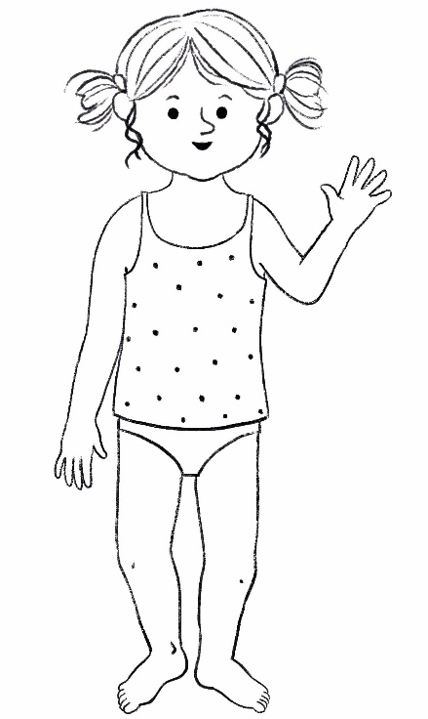
__ /__

NARIŠI MANJKAJOČE DELE OBRAZA.
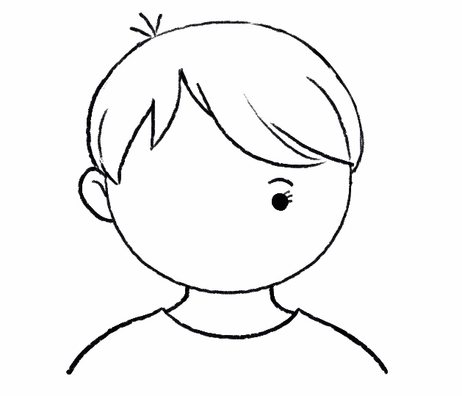
__ /__

KATERI DEL TELESA UPORABLJAŠ?
ZA ODGOVOR POBARVAJ USTREZNO BESEDO.
PRSTI
ZAPESTJE

DLAN
STOPALO
__ /__

KATERI DEL TELESA UPORABLJAŠ?
OBKROŽI SLIČICO, KI USTREZNO DOPOLNI POVED.
KO SKAČEM, UPORABLJAM • • •

KO MEČEM ŽOGO, UPORABLJAM
• • •

KO BEREM KNJIGO, UPORABLJAM
• • •

__ /__

GLASBA
1.URA: ritem
Si še prepevate pesem Mali zvonček in Potoček?
Kaj pa Moj očka 'ma konjička dva? Morda prepevate, ko pomagate pripravljati kosilo, med pospravljanjem igrač, na sprehodu ali celo na kolesu …
Danes boste igrali po nečem, kar najdete doma. To je lahko papir, prazni plastični lonci za rože, mamini kuhinjski lonci, podstavki za vroče lonce …
Najprej si oglejte video na spodnji povezavi:
https://www.youtube.com/watch?v=oly5aKQk-28&list=RDum0aM4rhcgg&index=11
Ti je všeč?
Povabite zraven še sestro, brata … morda bo všeč tudi njim.

2.URA: poslušam: glasbena pravljica
Povezavo do nje boste dobili naknadno.

ŠPORT – 3.ure
1.Ura –Telovadba z igračko
Napovedane so nevihte, zato bo prva ura namenjena telovadbi v stanovanju, hiši. Pripravi si eno igračo in začni.
https://www.youtube.com/watch?v=7VAEIkGmXno

2.Ura – Sprehod
Pojdite na sprehod, ki naj traja vsaj 45 min oz. vsaj tri km. Otroci naj vmes tudi hitro tečejo na krajše razdalje. (cca 100m)

3.ura – Met v daljino
Doma pobrskaj za žogami, žogicami… Tvoja naloga bo, da boš metal žogo v cilj oz. čimbolj daleč. Da pa ne bo to »kar tako«, si boš to tudi »meril«, da bo tvoj rezultat vedno boljši. Potrebuješ palice, veje. Ne lomi jih na drevesu – poberi po tleh kakšne suhe. Poglej sliko. Veje imaš zato, da lažje oceniš do kam je letela žoga. (npr. do prve palčke, druge, ravno vmes…) Vejice si prestavljaj vedno bolj daleč.
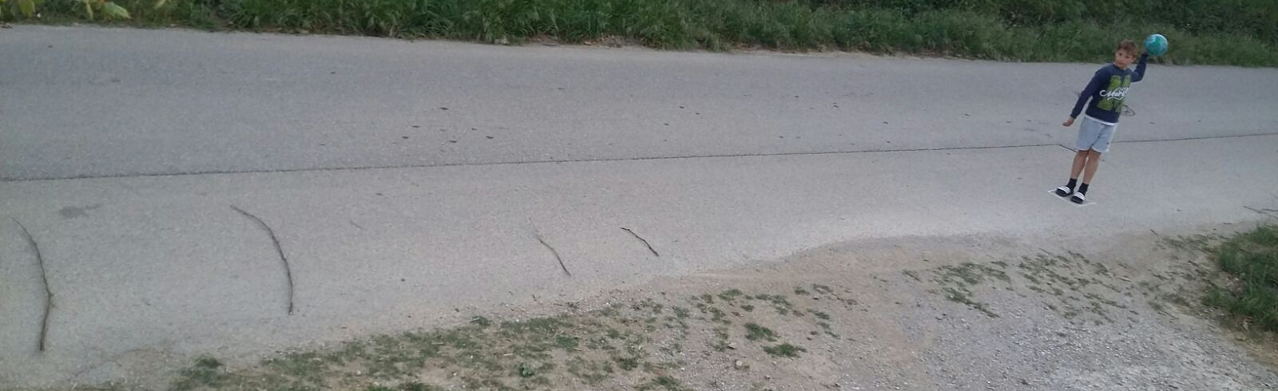

Pri drugi nalogi si iz vej sestavi kvadrat in poizkušaj vanj vreči žogo. Poskusi vedno bolj od daleč. Tudi tokrat si lahko pomagaš z vejicami. Z njimi si označi od kje mečeš.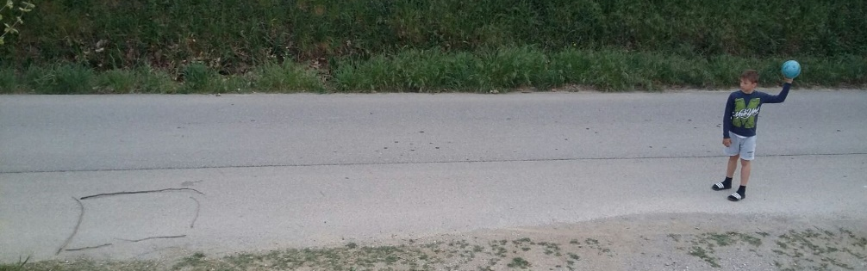

LIKOVNA - 2 uri – RISANJE S KREDO
Risanje s kredo, oz. če jo nimaš, sestavi neko obliko iz kamenčkov, trave, cvetov…Pri tem pazi, da pustiš prostor, kjer boš na sliki ti smiselno vključen. Dva primera imaš spodaj. Upam, da ti dobiš čisto novo idejo…Prosi starše, da te tako slikajo in mi pošlji sliko do petka zvečer.
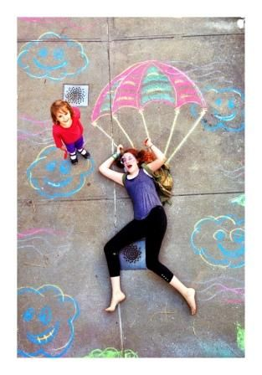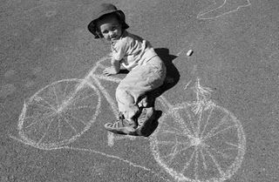

Ta teden pričakujem, da mi v petek vsi posredujete: OBE ČRKI, matematični zvezek (števila do 15) pripovedovanje ob slikah, likovno in preverjanje spoznavanja okolja (morebitne težave).
Tisti, ki mi za prejšnji teden niste poslali naloge prosim, da to storite čimprej.

